长沙民政职业技术学院
在线考试系统
数据库设计说明书

长沙民政学院软件工程系
2017年12月
文档修改记录
版本号 | 版本描述 | 责任人 | 日期 | 备注
V1.0 | 初始编制

目 录
第一章 引言 4
1.1 文档目的 4
1.2 范围 4
1.3 背景 4
1.4 术语定义 4
1.5 参考资料 4
第二章 设计原则 5
2.1 数据库环境说明 5
2.2 支持软件 5
2.3 设计规范 5
第三章 命名规则 6
第四章 物理设计 7
4.1 数据表设计 7
4.1.1 数据表设计 7
4.1.2 数据表概览 7
4.1.3 数据表说明 8
4.2 数据字典设计 19
第五章 安全性设计 20
5.1 防止用户直接操作数据库的方法 20
5.2 用户账号密码的加密方法 20
5.3 角色与权限 20
数据库设计评审意见 21

引言

文档目的
本文档主要对长沙民政职业技术学院在线考试系统的数据结构进行描述。以便于开发人员、测试人员、项目经理的查阅，指导开发和测试，保证系统质量。便于用户了解系统数据结构。

范围
本文档只适用于长沙民政职业技术学院在线考试系统。

背景
为了适应教育信息化发展的需要，解决在学校单招考试、对外培训考试以及对内教学课程考试中的纸质考试所面临的保密难、阅卷难等问题，特开发高校通用在线考试系统。

术语定义
序号 | 术语名称 | 术语定义
1 | PDM | 物理设计模型

参考资料
序号 | 文档名称 | 作者 | 版本/日期
1 | 在线考试系统需求规格说明书
2 | 在线考试系统概要设计说明书
3 | 在线考试系统详细设计说明书

设计原则

数据库环境说明
本系统采用PowerDesigner 15数据库设计工具进行数据库设计，基于win7 操作系统，针对的物理数据库为MicroSoft SQL Server 2008。

支持软件
采用SQL Server Management Studio数据库工具进行物理库生成及测试。

设计规范
Trigger的使用：尽量不使用触发器（Trigger）。
视图的使用：大量视图的使用将可能造成性能降低（尤其是大数据量），及维护的混乱。故不允许进行视图的嵌套使用，不使用过于复杂的视图。
查询连接的使用：不允许在查询或视图中使用外连接或Union关联。
用户只能通过帐号登录到应用系统，通过应用系统访问数据库，不允许直接操作数据库。
应用系统访问数据库时在配置文件中使用的数据库账号密码，都必须经过加密处理，不允许在系统里找到数据库明文密码。

命名规则
序号 | 类型 | 命名规则
1 | 表 | 业务实体名称（小写）
2 | 视图 | VIEW+业务功能名称（小写）
3 | 序列 | SEQ+业务功能名称（小写）
4 | 函数 | FUNC+业务功能名称（小写）
5 | 主键 | 采用自增int主键

物理设计

数据表设计

数据表设计
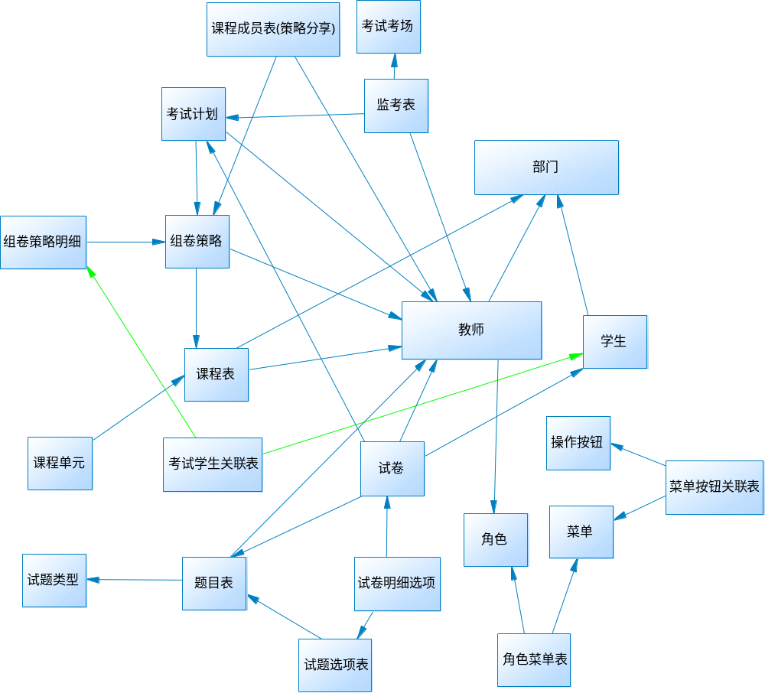

数据表概览
表名 | 表代码
操作按钮 | button
课程表 | course
课程成员表 | courseMember
课程单元 | courseUnit
部门 | department
考试计划 | examPlan
考试考场 | examRoom
组卷策略 | examStrategy
组卷策略明细 | examStrategyDetail
考试学生关联表 | examStudent
监考表 | Invigilator
菜单 | menu
菜单按钮关联表 | menubutton
试卷 | papeDetail
试卷明细选项 | paperOption
题目表 | question
试题选项表 | questionOption
试题类型 | QuestionType
角色菜单表 | rolemenu
学生 | student
教师 | teacher
角色 | userrole

数据表说明

4.1.3.1基础库

部门表
部门（department）
字段名 | 名称 | 数据类型 | 空 | 备注
id | 部门id | int | N | 自动编号,PK
code | 部门编号 | varchar(50) | N | UK
name | 部门名称 | varchar(50) | N | UK
pid | 上级部门id | int | Y | 为空时代表没有父级  FK department(ID)
type | 指定是机构还是班级 | Int | N | 1.机构，2 班级，3单招专业大类
isclosed | 是否关闭 | bit | N | 0代表开放、1代表关闭
remark | 备注 | varchar(255) | Y

教师表
教师（teacher）
字段名 | 名称 | 数据类型 | 空 | 备注
id | 教师id | int | N | 自动编号,PK
no | 教师编号 | varchar（50） | N
pasword | 密码 | varchar（50） | N
name | 姓名 | varchar（50） | N
deptid | 部门id | int | N | FK department(id)
sex | 性别 | char(2) |  | 男、女
phone | 手机号 | varchar（50） |  | 用于找回密码
email | 电子邮箱 | varchar（50） |  | 用于找回密码
identityCard | 身份证号码 | char（20）
roleId | 角色id | varchar(32) |  | 为了简单起见，一个老师只为一个角色  FK role(id)
photourl | 照片网址 | varchar(50)
remark | 备注说明 | varchar(255)
teacherstatus | 用户状态 | varchar（50） |  | 在线、离线、禁用
regtime | 注册时间 | datetime
logintime | 最后登录时间 | datetime
loginip | 登录id | varchar(50)

学生表
学生（student）
字段名 | 名称 | 数据类型 | 空 | 备注
id | 学生id | int | N | 自动编号,PK
no | 学生编号 | varchar（50） | N | 唯一
pasword | 密码 | varchar（50） | N
name | 姓名 | varchar（50） | N
deptid | 部门id | int | N | FK department(id)
sex | 性别 | char(2) |  | 男、女
phone | 手机号 | varchar（50） |  | 用于找回密码
email | 电子邮箱 | varchar（50） |  | 用于找回密码
identitycard | 身份证号码 | char（20） | n | 唯一
photourl | 照片网址 | varchar(50)
remark | 备注说明 | varchar(255)
Stustatus | 用户状态 | varchar（50） |  | 在线、离线、禁用
regtime | 注册时间 | datetime |  | 在程序中控制日期时间，格式为：yyyy-MM-dd hh:mm:ss
logintime | 最后登录时间 | datetime
loginip | 登录id | varchar(50)

菜单表
菜单（menu）
字段名 | 名称 | 数据类型 | 空 | 备注
id | 菜单id | int | N | 自动编号,PK
name | 菜单名称 | varchar(255) | N | UK
url | 链接 | varchar(255) | N
pid | 上级id | varchar(32)
seqNo | 排序 | int
icon | 图标 | varchar(255)
menustatus | 状态 | Int(1) |  | 1 显示 2 隐藏
menutype | 菜单类型 | Int(1) |  | 1系统菜单 2 业务菜单

角色表
角色（userrole）
字段名 | 名称 | 数据类型 | 空 | 备注
id | 角色编号 | int | N | 自动编号,PK
rolename | 角色名称 | varchar(50) | N | UK
remark | 备注 | varchar(255) | Y

角色菜单关联表
角色菜单表（rolemenu）
字段名 | 名称 | 数据类型 | 空 | 备注
roleId | 角色id | int | N | PK， FK role（id）
menuId | 菜单id | int | N | PK， FK menu（id）

4.1.3.2题库管理库

课程表
课程表（course）
字段名 | 名称 | 数据类型 | 空 | 备注
id | 课程id | int | N | PK ，自动编号
code | 课程编码 | varchar(20) | N
name | 课程名称 | varhcar(100) | 否 | UK
deptid | 组考部门 | int |  | FK department(id)
teacherid | 课程负责人 | int |  | FK teacher(id)  课程负责人才可以录入试题
remark | 课程简介 | varchar(255)
CourseStatus | 课程状态 | Int |  | 0没审核，1、审核通过，2考试， 3练习。  只有1、0状态可以修改。  默认0

试题类型
试题类型（QuestionType）
字段 | 中文名称 | 类型 | 是否为空 | 备注
typeid | 编号 | int | 否 | PK ，强制编号  1：单选题  2：多选题  3：判断题  4：选择填空题  其他题型不限
typeName | 试题类型名称 | Varhcar(50) | 否 | UK
isObjective | 是否客观题 | bit | 否 | 1 客观题，0主观题
remark | 备注 | varchar(255) |  | 说明类型出题格式

课程单元
课程单元（courseUnit）
字段名 | 名称 | 数据类型 | 空 | 备注
id | 单元id | int | N | PK ，自动编号
name | 单元名称 | varchar(50) | N | UK
pid | 父单元id | int | Y | 为空时代表没有父级  FK courseUnit(ID)
courseid | 课程id | int |  | FK course(id)
seqNo | 显示顺序 | int
remark | 备注 | varchar(255) | Y

题目表
题目表（question）
字段名 | 名称 | 数据类型 | 空 | 备注
id | 编号 | int | 否 | PK ，自动编号
title | 试题题干 | text | 否
courseId | 所属课程 | int | 否 | FK course(id)
courseunitId | 所属课程单元id | int |  | FK courseunit(id)
typeid | 试题类型编号 | int | 否 | FK QuestionType(typeid)
DeleteFlag | 状态 | int |  | 0正常，1删除，默认0
answer | 答案 | varchar(2000) |  | 对于判断题、填空题和问答题，没有选项，直接在这里给出答案；对于填空题，每个空以“|”顺序分隔，答案也顺序给出。
difficulty | 难度系数 | int | 否 | 1-3 默认2
explain | 答案解析 | text
teacherid | 录入教师id | int | 否 | FK teacher(id)
createdate | 录入日期 | date | 否 | 默认 当前时间
pid | 对应文章ID | int | 是 | 说明：所对应的类似阅读理解题的文章

试题选项表
试题选项表（questionOption）
字段名 | 名称 | 数据类型 | 空 | 备注
id | 编号 | int | 否 | PK ,自动编号
name | 选项目内容 | varhcar(500) | 否
seqNo | 原始顺序 | int | 否 | 1,2,3,4,5,..
questionId | 所属试题编号 | int | 否 | FK question(id)
isright | 是否为正确答案 | Bit | 否 | false默认  true 正确答案

4.1.3.3考试管理库

组卷策略表
组卷策略（examStrategy）--试卷明细
字段名 | 名称 | 数据类型 | 空 | 备注
id | 编号 | int | 否 | PK ,自动编号
name | 策略名称 | varhcar(50) | 否
courseId | 所属课程 | int |  | FK course(id)
totalScore | 试卷总分 | int | 否 | 默认 100
passScore | 及格分数 | int | 否 | 默认 60
Strategystatus | 策略所处状态 | bit |  | 1 有效（默认） 0 无效
createTime | 组卷策略创建时间 | datetime | 否 | l默认 getdate()
examPattern | 考试方式 | bit |  | 同批同题或同批不同题（0：同题；1：不同题）
isShowResult | 是否公开结果 | bool | N | true：公布结果  false：默认，不公布结果
isArrangeRoom | 是否分配考场 | bool | N | true：分配考场  false：默认，不分配考场
teacherId | 考试创建人id | int | 否 | FK teacher(id)
duration | 考试时长 | Int | N | 分钟

组卷策略明细表
组卷策略明细（examStrategyDetail）---组卷参数
字段名 | 名称 | 数据类型 | 空 | 备注
id |  | int |  | PK
strategyId | 策略id | int | 否 | FK examStrategy(id)
questionType | 试题类型 | int | 否
unitId | 所属单元或难度系数 | int | N
difficulty | 难度系数 | Int
quantity | 试题数量 | int | 否
score | 试题分值 | int | 否 | 每种题型分值，每种题型的不同难度，不能设置不同

考试计划表
考试计划（examPlan）
字段名 | 名称 | 数据类型 | 空 | 备注
id | 编号 | int | N | PK ,自动编号
name | 计划名称 | varhcar(50) | N
descrption | 计划说明 | varhcar(500)
strategyId | 组卷策略id | int | N | FK examStrategy(id)
beginTime | 开始考试时间 | datetime | N
teacherId | 计划创建人id | int | 否 | FK teacher(id)
createTime | 计划创建时间 | datetime | 否 | 默认 getdate()

考试考场表
考试考场（examRoom）
字段名 | 名称 | 数据类型 | 空 | 备注
id | 考场id | int | 否 | PK ,自动编号
no | 考场编号 | int | 否
roomAddr | 考场地址 | varchar(50) | 否
RoomIP | 考场IP网段 | CHAR(12) |  | 网段

考生考试关联表
考试学生（examStudent）
字段名 | 名称 | 数据类型 | 空 | 备注
id | 标识id | int | N | PK ,自动编号
studentId | 学号id | int | N | FK student (id) PK
examPlanId | 考试计划id | int | N | FK examStrategy PK
examRoomId | 考场id | int |  | 不分配考场时，此项为空
seatNo | 座次号 | int |  | 不分配考场时，此项为空
loginTime | 登录时间 | datetime
overtime | 延长时间 | Int |  | 分钟，默认0
loginIP | 登录IP | Char(15)
examstatus | 状态 | int |  | - 未生成试卷  - 已生成试卷  - 答题中  - 已提交试卷  默认为0
submitTime | 试卷提交时间 | datetime

4.1.3.4考生考试库

试卷表
试卷（papeDetail）
PagerId | 编号 | Int | 否 | PK 自增
studentId | 考生号 | Char(20) | 否 | FK student
plantId | 考试计划编号 | Int | 否 | FK examPlan
questionId | 题号 | int | 否 | FK examQuestion
displayId | 显示序号 | int | 否
answer | 考生答案 | Varchar (2000)
RefScore | 参考分值 | int |  | 参数置的分值
Score | 实得分 | Numeric(5,1) |  | 默认 0
teacherId | 阅卷教师 | Char(10) |  | FK teacher  自动评分，该字段赕空值
MarkingTime | 阅卷时间 | dateTime |  | 自动评分，该字段赕空值
flag | 是否标记 | bool |  | true:标记
questionTypeid | 试题类型 | int

试卷明细选项表
试卷明细选项（paperOption）
字段名 | 名称 | 数据类型 | 空 | 备注
id | 标识id | int | N | PK ,自动编号
paperDetailId | 试卷明细id | int | N | FK paperDetail (id)
optionId | 选项id | int | N | FK questionOption (id)
isright | 是否正确答案 | bit | N
label | 对应的选项字母 | char(1) | N

监考表
监考表（Invigilator）
字段名 | 名称 | 数据类型 | 空 | 备注
id | 标识id | int | N | PK ,自动编号
examplanId | 计划号 | int | N | FKexamplan (id)
examroomId | 考场号 | int | N | FK examroom(id)
teacherId2 | 监考教师1 | bit | N | FK teacher
TeacherId2 | 监考教师2 | int |  | FK teacher

操作按钮表
操作按钮（button）
字段名 | 名称 | 数据类型 | 空 | 备注
id | 标识id | int | N | PK ,自动编号
name | 按钮名 | Varchar(50) | N
Code | 操作 | Varchar(50) | N
icon | 图标 | Varchar(50) | N
seqNo | int | int | N

菜单按钮关联表
菜单按钮（menubutton）
字段名 | 名称 | 数据类型 | 空 | 备注
Menuid | 菜单id | int | N | PK
buttonid | 按钮id | int | N | PK

课程成员表
课程成员表（courseMember）
字段名 | 名称 | 数据类型 | 空 | 备注
id |  | int | n
strategyId | 策略ID | int | N | PK
TeacherId | 教师ID | int | N | PK

数据字典设计
序号 | 数据对象 | 说明
1 | 数据库 | EXAM
2 | 蓝图 | EXAM_SCHME
3 | 数据库用户 | examUser

安全性设计
提高软件系统的安全性应当从“管理”和“设计”两方面着手。这里仅考虑数据库的安全性设计。

防止用户直接操作数据库的方法
通过采用SqlServer2008数据库的角色权限机制进行权限分配，根据业务需要进行相关表访问权限的配置以防止用户直接操作数据库或操作与其岗位不相关的业务数据。

用户账号密码的加密方法
采用MD5保存用户密码数据，以防止数据库被破解时出现密码也被破解的情况，同时针对页面的上的密码输入控制进行星号处理，保护密码安全。

角色与权限
角色 | 可以访问的表与列 | 操作权限
EXAM_MANAGER | 所有表 | 数据库管理权限
EXAM_USER | 所有表 | 数据表访问权限

数据库设计评审意见
项目名称：
致：（建设单位）
抄送：
我方根据合同的有关规定完成了项目 系统 数据库设计说明书的编制，并经项目经理审查批准，请予以审查。

承建单位（盖章）
项目经理（签字）：
日 期： 年 月 日
监理单位意见：

总/专业监理工程师（签字）：
日 期： 年 月 日
建设单位意见：

项目代表（签字）：
日 期： 年 月 日
一式三份，签字单位各持一份存档。

